29.11.2017. dvorana OSNOVNE ŠKOLE PODTUREN, 9.00 sati.

ŽUPANIJSKO NATJECANJE U JUDU ZA UČENIKE OSNOVNIH ŠKOLA MEĐIMURSKE ŽUPANIJE

NATJECATELJSKE EKIPE:
3. osnovna škola Čakovec – prof. Srebrenka Šenji, trener Milivoj Bujanić
Osnovna škola Podturen – prof. Željka Podgorelec, trenerica Ksenija Vabec, prof.
1.osnovna škola Čakovec- prof.Matija Horvat, trener Filip Šeketa

SUDAC: Velimir Pavlic

ZAPISNIČKI STOL: Robert Vidović, Neven Žilavec i Pikl Vito

REZULTATI PO KATEGORIJAMA
 | MLAĐI
 | do 30 kg | bodovi za školu
1. | JANKOVIĆ LOREN | 8
2. | DOVEČER GRGUR | 5
3. | ANTOLOVIĆ MARSEL | 3
4. | MIHALEC LOVRO | 1
 | do 34 kg
1. | RESMAN LEON | 8
2. | KOVAČIĆ SIMON | 5
3. | HRANILOVIĆ FRAN | 3
4. | MUTVAR LOVRO | 3
5. | GREGOREC JAN | 1
 | do 38kg
1. | POSEDI DANIJEL | 5
2. | GOLUBIĆ LOVRO | 3
 | do 42 kg
1. | PAVLIC GRGUR | 5
2. | KRZNAR MATIJA | 3
3. | SRPAK SVEN | 1
 | preko 46 kg
1. | DODLEK VIKTOR | 5
2. | HULJAK LUKA | 3
3. | PERŠA DINO | 1
 | STARIJI
 | do 42 kg
1. | JALŠOVEC SLAVKO | 5
2. | MEDLOBI FRAN | 3
 | do 46 kg
1. | STRAHIJA PETAR | 5
2. | VARGA MARKO | 3
 | do 50 kg
1. | PETROVIĆ NIKOLA | 5
2. | POSEDI KARLO | 3
 | do 55 kg
1. | PETRAN MIHAEL | 5
2. | HORVAT NEVEN | 3
 | do 60 kg
1. | VUK DINO | 5
2. | BELIČANEC KARLO | 3
 | do 66 kg
1. | PATAFTA VITO | 5
2. | VABEC MARIN | 3
 | preko 66 kg
1. | SREBRENJAK JAN | 5
2. | ZLATAREK JOSIP | 3
3. | SALAJ IVAN | 1

REZULTATI EKIPNO
osvojeno mjesto | škola | osvojeno bodova
1. | TREĆA OSNOVNA ŠKOLA ČAKOVEC | 61
2. | OSNOVNA ŠKOLA PODTUREN | 39
3. | PRVA OSNOVNA ŠKOLA ČAKOVEC | 20

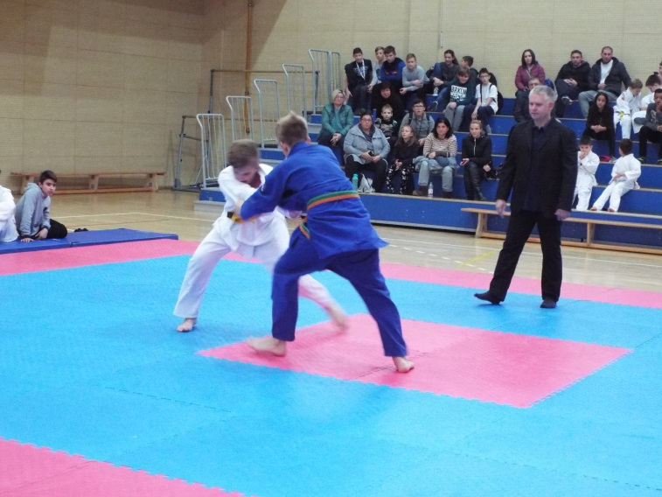

EKIPA III OŠ ČAKOVEC
JANKOVIĆ LOREN, DOVEČER GRGUR, RESMAN LEON, PAVLIC GRGUR, HULJAK LUKA, PERŠA DINO, STRAHIJA PETAR, PETROVIĆ NIKOLA, VUK DINO, PATAFTA VITO, VABEC MARIN, SREBRENJAK JAN, ZLATAREK JOSIP

EKIPA OŠ PODTURNA
ANTOLOVIĆ MARSEL, MIHALEC LOVRO, HRANILOVIĆ FRAN, MUTVAR LOVRO, GOLUBIĆ LOVRO, KRZNAR MATIJA, SRPAK SVEN, DODLEK VIKTOR, JALŠOVEC SLAVKO, VARGA MARKO, PETRAN MIHAEL, BELIČANEC KARLO, SALAJ IVAN

EKIPA I. OŠ ČAKOVEC
KOVAČIĆ SIMON, GREGOREC JAN, POSEDI DANIJEL, POSEDI KARLO, HORVAT NEVEN

